La commission Audiovisuelle du comité Pyrénées-Méditerranée organise un stage de formation photographie sous-marine
Ce stage aura lieu du Samedi 12 février au matin au Dimanche 13 février après-midi à CASTRES et est ouverts aux plongeurs photographes débutants ou en perfectionnement titulaire du Niveau 2 technique de plongée et d’une licence FFESSM en cours de validité.

Hébergement et petit déjeuner : Gîte à côté de Burlats (5 min de l’Archipel)
Repas au restaurant de l’Archipel
Cours théoriques : dans les salles de réunion de l’Archipel
Cours pratique : à la Piscine de l’Archipel de Castres

L’archipel www.larchipel.fr
Av. Georges Pompidou 81100 Castres Tél : 05.63.62.54.00 Fax : 05.63.62.54.09
e-mail : renseignements.archipel@castres-mazamet.com
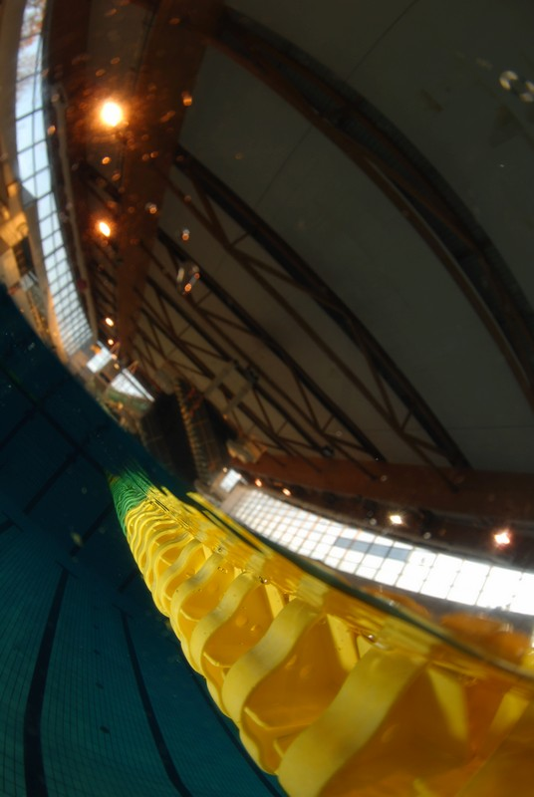

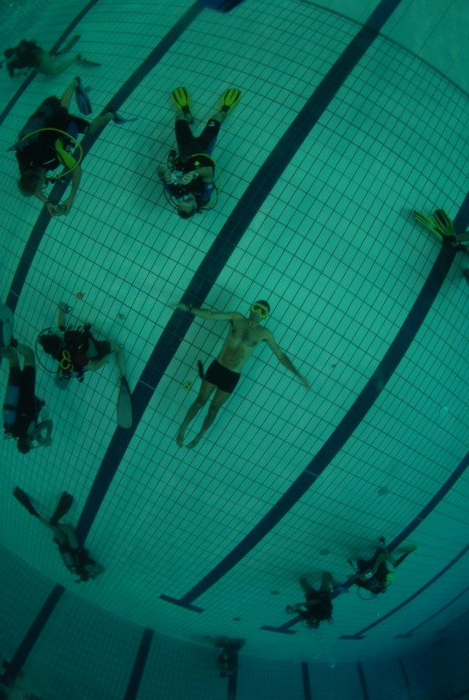

Les frais de participation sont de 80 € en pension complète et 60 € hors hébergement.
Du matériel de prise de vue départemental/régional est disponible pour prêt.
Il faudra mentionner dans l’inscription votre besoin. Une caution de 200 EUROS sera demandée.
N’hésitez pas à vous inscrire rapidement auprès de
Marc Paolpi (tel 0610330864 )
e-mail : marc.paolpi@free.fr
ou de
Philippe Delorme (tel : 0617438560)
e-mail : phidel31@orange.fr

Programme du Stage
Le contenu des cours dispensés sera fonction des personnes inscrites et ayant déjà débuté une formation,
le planning des cours est donné à titre indicatif.
C’est pourquoi nous demandons impérativement à l’inscription une copie de la fiche de suivi pédagogique aux plongeurs ayant débuté une formation.

Samedi 12-02-11

8h30 9h00 Café d’accueil - Présentation du stage et régularisation des inscriptions

Débutants :
9h00 à 13h00 Cours théoriques

Perfectionnement :
9h00 à 12h30 Cours théoriques
12h30 à 13h00 Vérification du matériel

13H00 à 14 H00 tous Repas

Débutants :
14h00 à 15h15 Consignes de prise de vue et réparation du matériel
15h15 à 15h30 Descente vers les vestiaires
15h30 à 17h30 Prise de vue en piscine
17h45 à 19h30 Analyse d’images puis cours théorique

Perfectionnement :
14h00 à 15h30 Prise de vue en piscine
15h30 à 16h45 Analyse des images puis cours théorique
16h45 à 17h00 Préparation du matériel et vestiaires
17h00 à 18h00 Prise de vue en piscine
18h00 à 19h30 Analyse d’images

19h00 à 20h00 tous Repas

20h00 à 22h00 tous ensemble : Choix des images et Analyse d’images en projection

Dimanche 13-02-11

Débutants :
8h00 à 10h00 Cours théoriques
10h00 à 10h30 Préparation du matériel et vestiaire
10h30 à 12h45 Prise de vue en piscine
12h45 à 13h00 Vestiaire

Perfectionnement :
8h00 à 10h00 Prise de vue en piscine
10h00 à 11h00 Analyse d’images et préparation du matériel
11h00 à 13h00 Cours théoriques

13H00 à 14H00 tous Repas

Débutants :
14h00 à 15h00 Analyse des images
15h00 à 16h00 Cours théorique
16h00 à 16h30 Cours diaporama
Perfectionnement :
14h00 à 15h30 Prise de vue en piscine
15h30 à 16h30 Analyse des images

16h30 à 17h30 Tous : Bilan de stage et présentation formation PM Rosas-Cala de mai -juin 2011.
FICHE D'INSCRIPTION

Nom : | Prénom:
Adresse:

Ville: | Code Postal:
Téléphone: | Né le :
Email :
Club:
N° licence Fédérale: | Niveau de plongée :
Souhait de formation :
Débutant ➔ Préparation niveau 1 photo
Niveau 1 photo ➔ Module Flash
Perfectionnement ➔ Formation niveau 2

Je souhaite participer au stage départemental PM du 12/13 février 2011 et dispose du matériel suivant (donner le type):

Appareil photo
Flash
Dispositif de prise de vue rapprochée (O/N)
Dispositif de prise de vue grand angle (O/N)
Je souhaite un prêt de matériel (O/N)
Si oui de quel matériel avez-vous besoin ?

* pour préparer un niveau 2 de photographe vous devez impérativement venir au stage avec un flash déporté et un grand angle
FICHE D'INSCRIPTION
à renvoyer complétée

avec copie
de la licence FFESSM 2011
du certificat médical autorisant la plongée (de moins d’un an)
et du niveau de plongée

à l’une des deux personnes ci dessous

Marc Paolpi
2 Impasse du Riou
31700 Blagnac
e-mail : marc.paolpi@free.fr

Philippe Delorme
19 impasse des rossignols
31830 Plaisance du Touch
e-mail : phidel31@orange.fr

Matériel obligatoire par stagiaire photographe
- Appareil photo avec caisson + carte mémoire + PC + lecteur + rallonge électrique. + clef USB
- Pour les formation photographe niveau 2, un flash externe + dispositif grand angle
- Plaquette PVC immergeable avec un crayon + un boot de 3 mètres de long (important pour les débutants)
- Caisse plastique avec une mousse protectrice (pensons à notre matériel fragile)
- Matériel de plongée : PMT + bonnet + Gilet de sécurité + détendeur + bloc gonflé
- Un duvet + affaires personnelles
- Licence + certificat médical + attestation de niveau
- Chèque de caution si prêt matériel
- Fiche de progression pédagogique si vous avez déjà démarré une formation

